КОМУНАЛЬНИЙ ЗАКЛАД ВИЩОЇ ОСВІТИ «ДНІПРОВСЬКА АКАДЕМІЯ НЕПЕРЕРВНОЇ ОСВІТИ» ДНІПРОПЕТРОВСЬКОЇ ОБЛАСНОЇ РАДИ

ДЕПАРТАМЕНТ ОСВІТИ І НАУКИ ВИКОНКОМУ КРИВОРІЗЬКОЇ МІСЬКОЇ РАДИ

КОМУНАЛЬНИЙ ПОЗАШКІЛЬНИЙ НАВЧАЛЬНИЙ ЗАКЛАД

«ЦЕНТР СПОРТУ ДЛЯ ДІТЕЙ, ЮНАЦТВА ТА МОЛОДІ «ОЛІМП»

КРИВОРІЗЬКОЇ МІСЬКОЇ РАДИ

Додаткова загальноосвітня

загальнорозвиваюча програма

фізкультурно-спортивної спрямованості

з Чирлідінгу

Укладач: Керівник гуртка Шеремета Д.О.

- Рік

ЦІЛЬОВИЙ РОЗДІЛ

Вступ

Пояснювальна записка

Основні цілі і завдання реалізації програми з додаткової освіти

Основні принципи навчання

Плановані результату освоєння програми

ЗМІСТОВНИЙ РОЗДІЛ

Базові елементи чирлідінгу

Хореографія.

Загальна і спеціальна фізична підготовка.

Форми і методи роботи з дітьми.

Тести для чирлідерів.

Моніторинг спеціальної фізичної підготовки.

Навчально-тематичний план освітньої роботи.

ОРГАНІЗАЦІЙНИЙ РОЗДІЛ

Навчальний план.

Засоби, необхідні для реалізації програм.

ВСТУП

Чирлідінг (чирлідингу, Cheerleading) - система спеціально підібраних фізичних вправ і методичних прийомів, що застосовуються для зміцнення здоров'я, гармонійного фізичного розвитку.
Чирлідінг поділяється:
Чирлідінг - фізкультурно-спортивне масовий рух.
Чирлідінг як фізкультурно-спортивне масовий рух застосовується з метою всебічного, гармонійного фізичного розвитку, зміцнення здоров'я, вдосконалення рухових функцій, постави вихованців.
Її засоби: елементи гімнастики, акробатики, танці, яскраві атрибути - програми, де можна кричати, емоційно висловлювати свої почуття, використовуються в дитячих садах, загальноосвітніх школах, середніх і вищих навчальних закладах.
Чирлідінг зі спортивною спрямованістю:
цілі:
1. Змагання команд за програмами, підготовленим за спеціальними правилами;
2. Робота зі спортивними командами, клубами, федераціями.
Чирлідінг - це хороша основа при підготовці спортсменів в інших видах спорту.
Чирлідінг - ациклічний, сложноскоордінірованний вид спорту.

Пояснювальна записка
Дана програма є адаптацією програми для установ додаткової освіти дітей з чирлідінгу. Програма розрахована на підготовку чирлідерів - дошкільнят в умовах дошкільного навчального закладу.
Заняття проводяться з дітьми від 5 до 7 років (старша і підготовча до школи група).
Нормативно-правові документи, на основі яких будується програма: на основі директивних і нормативних документів України, Управління з питань фізичної культури, спорту і туризму, Єдиної Української кваліфікації та ін.
Програма, спираючись на особливості сучасного етапу розвитку спорту, охоплює основні методичні положення, на основі яких будується єдина раціональна педагогічна система багаторічної спортпідготовленості на кожному етапі вікового розвитку.
У програмі визначено мету і завдання навчально-тренувального процесу, представлений програмний матеріал по розділах, дані засоби і форми підготовки, система контрольних нормативів.
Мета програми: удосконалювати рівень загальної фізичної підготовки дошкільнят засобами чирлідінгу.
Завдання програми:
1.навчальні:
2.Вивчити базові елементи чирлідінгу.
3.Теоретична підготовка.
4.Развивающие:
- Сприяння фізичному, культурному і духовному розвитку молодого
покоління.
- створення умов для більш повного включення дітей в спортивне життя міста.
- залучення дітей до здорового способу життя і до участі в різних спортивних змаганнях.
- розширення можливостей дітей у виборі свого життєвого шляху, досягнення особистого успіху.
- створення сприятливих передумов для розкриття потенційних можливостей дітей.
- формування здорового способу життя, виховання фізичних, морально-етичних і вольових якостей.
- залучення дітей та підлітків до систематичних занять спортом, спрямовані на розвиток особистості.
- розвиток фізичних умінь, вміння підтримувати хорошу форму.
3. Виховні - психологічний розвиток через формування впевненості в собі, правильної самооцінки і досягнення емоційної зрілості.
- соціальний розвиток через співпрацю, конкуренцію.
- розвиток у чирлідерів згуртованості, почуття команди, потреби в підтримки колективу, за який виступаєш.
- прищеплення інтересу до чирлідінгу.
Процес підготовки спортсменів-чирлідерів в умовах дошкільного навчального закладу будується на основі наступних принципів:
Принцип свідомості і активності. Найбільшого успіху при заняттях фізичними вправами можна досягти при свідомому, зацікавленій відношенні котрі займаються. Цьому сприятиме формування осмисленого ставлення і стійкого інтересу до занять фізичними вправами.
Тренер - викладач повинен чітко поставити мету в заняттях, довести до свідомості займаються не тільки те, що і як треба виконувати, але і чому пропонується саме це, а не інше вправу. Наслідком свідомого ставлення до фізичних вправ при підборі захоплюючого матеріалу і оптимальної організації занять повинна стати активність котрі займаються, яка проявляється в ініціативності, самостійності та творчому ставленні до справи.
Принцип видимості. Візуальність навчання і освіти пропонує як широке застосування візуальних відчуттів, уявлень, образів, так і постійної опори на доказах почуттів, через які досягається прямий контакт з реальністю. Для реалізації цього принципу на практиці використовуються: показ рухової дії вчителя; Демонстрація візуальних засобів; звукові та світлові сигналізації.
Принцип доступності. Тренер-вчитель приступає до врахування характеристик залучених (статі, фізичного розвитку і готовності) і здатності пропонованих задач. Прогрес у розвитку фізичних якостей можливий лише з певним навантаженням, який може стимулювати ці процеси. Однак важливо не перевищувати міру, щоб не нашкодити здоров'ю робітників. Однак, принцип доступності не означає, що вправи і фізичні вправи повинні бути спрощені і вкрай елементарно.
Принцип наступності. Цей принцип забезпечує узгодженість і безперервність між класами, частотою і загальною довжиною в часі. Принцип неперервності висловлює закономірності побудови фізичного виховання як цілісного процесу. Він тісно пов'язаний з принципом системної чергування навантажень і спокою. Поєднання високої активності та відпочинку в різних формах рухової активності дитини підвищує їх ефективність, що виражається в динаміці природних змін у змісті і формі функціональних навантажень від окупації до окупації, від стадії до сесії Стадії. Принцип поступового збільшення розвиваючись і тренних впливів. Воно знайшло своє відображення в тренді поступового збільшення навантажень. Принцип гарантує розвиваючу дію системи вправ і викликає зміцнення і відновлення впливів у процесі фізичного виховання. Принцип цитоциклічності. На основі цього принципу налагоджений процес фізичного виховання. Це - фізична, інтелектуальна, духовна, морально-естетична-розвиток особистості дитини.
Принцип велнес-це той, який вирішує проблеми поліпшення здоров'я дитини. У черлідінг класів, діти освоюють не тільки елементи спеціальної фізичної підготовки, але і виконують вправи, спрямовані на запобігання порушень постави, всебічної охорони здоров'я організму, підвищення його працездатності, поліпшення психофізичних якостей, підтримання емоційно-позитивного стану, бадьорість і любові до життя.

ПРАКТИЧНА ЧАСТИНА ТРЕНІНГУ
1. ОСНОВНІ ЕЛЕМЕНТИ ЧЕРЛІДІНГУ
1,1. положення тіла при русі.
Положення ніг. Позиції рук.
Особливості виконання.
Позицій рук.Положения кистей: Кулак, клинок, клэп (хлопок), клапс (пряжка).
КЛЭП - хлопок на рівні нижче підборіддя, при якому долоні розправляють і повністю торкатися один одного.
КЛАСП - хлопок на рівні нижче підборіддя, при якому пальці згинаються і тримають протилежної долоні, і пальці схрещені.
Позиції рук:
Clean – руки вниз
Ready – руки на поясі, лікті до боків
High touchdown (хай тачдаун) – Це руки повністю розправляють, плечі знижені
Low touchdown (лоу тачдаун) – це руки внизу і не повинні бути притиснуті до тіла, з цього положення переносимо руки на пояс.
High V (хай ви) – це в повітрі малюємо букву V (ви), а high (хай), що означає високо;
Low L (лоу ли) – Це перехід від верху до низу через хрест;
Bow and Arrow (Лук и стрела) – це одна рука повністю випрямлена, а друга зігнута в лікті
Checkmate – Одна рука витягнута над головою, друга притиснута до грудей, лікоть вниз
Punch (панч) – це руки переносимо через сторону на верх або через перед і просто випрямляє
Tabletop – руки схрещені на грудях, лікті вниз
Broken T (брокен ти) – Це руки перед грудьми, лікті і плечі прямо;
Diagonal – руки витягнуті в діагональ
К – це з розворотом корпусу, як в ліво, так і в право
L - це пересування рук, як в ліву, так і в праву сторону, уявляючи, що між руками знаходиться нитка
Т - руки витягнуті, кисті рук знаходяться на рівні плечей

Позиції ніг:
положення стоячи (ноги разом або нарізно);
- положення сидячи (комбінація положення стоячи з коротким випадом вперед, ноги нарізно, коліно зігнуте, одне стегно злегка повернене назовні, вага тіла перенесена на стегно);
- пересування (перехрещення ніг, положення «поп-ту»);
- викиди (махи) ніг, як засіб виділення слів чира, Чанта або для того, щоб поставити ногу в інше місце;
- випади (стоячи вправо, вперед, назад);
- стійка на коліні (стійка на колінах, передня стійка на коліні);
- положення сидячи (ноги прямі, витягнуті вперед, зігнуті в індійському стилі, зігнуті вниз, шпагат);
- положення лежачи

1.2. Методика правильного постановки голосу. Розробка правильного звучання голосу.
Чир - кричалка, мета якої передати інформацію глядачам
Чант - слово або фраза, повторювана багато раз з метою активізації глядачів (вважається виконаним при досягненні контакту з глядачами)
Відпрацювання правильного звучання голосу (відпрацювання модуляції, (акцентування окремих слів в Чанті або Чирі), висоти звуку, гучності, сили голосу, виразності).

1.3. Стрибки в чирлідінгу:
Стрибки: в програмі виконується, як мінімум, два стрибки по вибору. При виконанні стрибків, бере участь 100% складу команди. Рівні складності стрибків у міру зростання:
Средл (Зірочка) - Straddle - стрибок ноги нарізно (ноги прямі)  . | 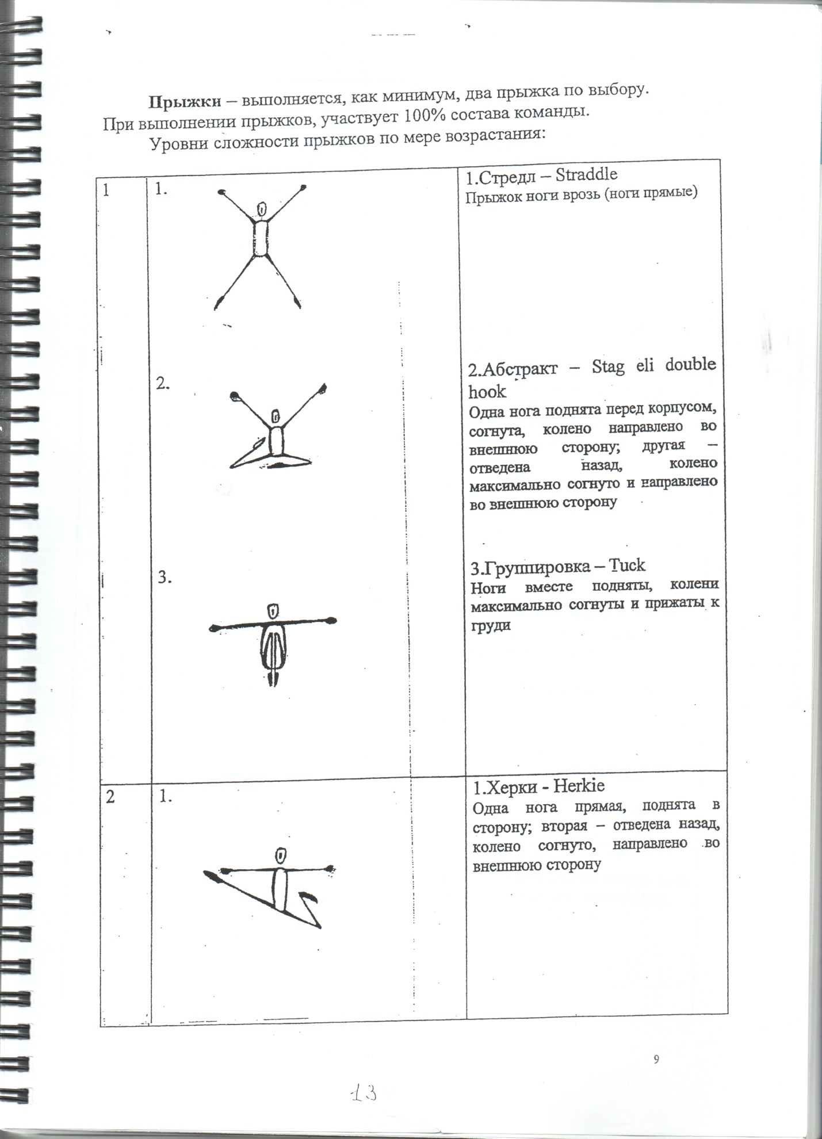
Абстракт – Stag eli double hook – одна нога піднята перед корпусом, зігнута, коліно направлено в зовнішню сторону; інша відведена назад, коліно направлено в зовнішню сторону; інша відведена назад, коліно максимально зігнуте і направлено в зовнішню сторону
.

Группировка – Tuck – ноги разом підняті. Коліна максимально зігнуті і притиснуті до грудей.

Стэг сит – Stag sit – одна нога витягнута в положенні тієї тач, інша зігнута в коліні в положенні «СТЕГ». Руки можуть копіювати положення ніг або бути в положенні Т або тач даун);

Хёдлер (Барьерист) – Hurdler – одна нога пряма піднята вгору, якомога вище. Друга зігнута, коліно направлено вниз. | 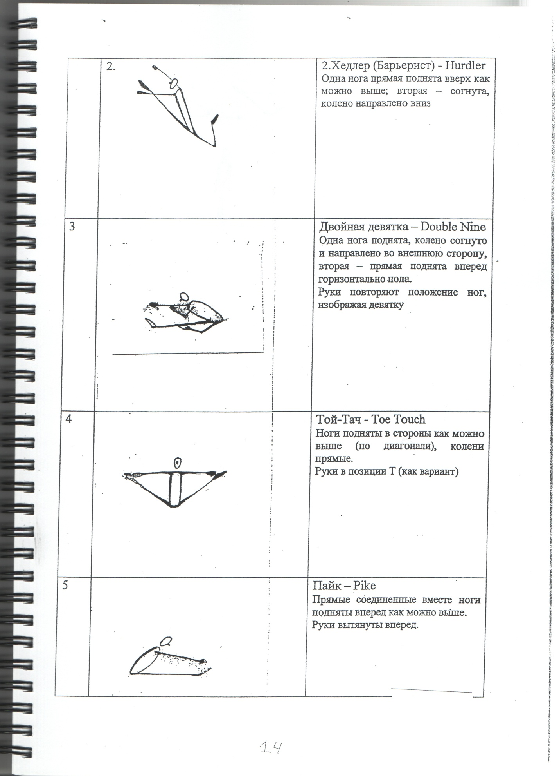
Той Тач – Toe Touch – ноги підняті в сторони як можна вище (по діагоналі), коліна випрямлені. Руки в положенні Т (як варіант).

Пайк – Pike –
прямі з'єднані разом ноги підняті вгору якомога вище. Руки витягнуті вперед.

1.4. Техніка виконання стрибків:

Підготовка (руки в положенні хай V, ноги разом, вага тіла перенесена на носки ніг, голова піднята, плечі розправлені назад і розслаблені. Перед виконанням один з чирлідерів вважає «5,6,7,8», для того, щоб задати темп і забезпечити синхронність виконання стрибка);
Помах (відразу після рахунку зробити круговий помах руками і витягнути їх перед собою. Коліна зігнуті, стояти на носках ніг. Голова піднята, плечі розправлені і розслаблені);
Підйом (зробити круговий помах руками, зробити стрибок. Стрибаючи, спочатку необхідно досягти найвищої точки стрибка, а потім перевести ноги в необхідне положення. У стрибку шкарпетки ніг витягнути, руки напружені, голова - вгору);
Приземлення (на передню частину ступні, ноги разом, руки перед приземленням повинні бути в положенні Т. Ноги роблять махове рух, необхідне для приземлення на обидві ноги. Приземлятися слід на передню частину ступні, а потім вага тіла переходить на всю ступню до п'яти);
Завершення (випрямитися, поставити ноги на ширину плечей, кулаки на стегна).
1,5. Точність, Чіткість, Синхронність
Відпрацювання чіткості (руху виконані правильно): - кулаки на стегнах, клеп 5-6-7-8 - хай-V - ліве L - повна ліва діагональ- тач-даун
- правый хай-V в положении выпад
- левый хай-V в положений выпад
- лоу-V
Відпрацювання точності і синхронності (всі члени команди виконують однакову дію в один і той же час):
- відпрацювання точності індивідуальних рухів (спеціальні вправи «Зупинись і перевір!», «Порахуй!» І ін.);
- відпрацювання синхронності і рухів при переходах (спеціальну вправу «Побудуй!» І ін.);
- перевірка знань черлідери назв всіх необхідних рухів ( «Скажи і зроби!» І ін.).
Пробс - засіб агітації (плакати, розтяжки, мегафони та т.п.)
Оверлей - приховування моменту переходу від Стант до константи за допомогою танцювальних елемантов, Чирово, Чанта і інших елементів програми.
Формації - побудови.
1.6. Станти
- підтримки, виконуються мінімально двома, максимально п'ятьма учасниками команди. У складі програми може використовуватися кілька Стант різної конфігурації. При побудові Стант діють правила побудови пірамід. Відсутність страховки при виконанні Стант вважається порушенням правил.
Малий стант - одна нога бази впирається коліном в підлогу, друга нога зігнута в коліні під прямим кутом, стопа стоїть на підлозі.
Середній стант - одна нога (база) робить випад вперед (коліно зігнута), задня нога випрямлена в коліні.
Учасники Станта:
База - нижня (що піднімає) людина, що забезпечує основну підтримку в піраміді (станті).
Кетчер - (задній страхуючий) людина, яка відповідає за прийом спускаючогося флаєра.
Флайер - «літаючий», сама верхня людина в Станті, піраміді, що не має контакту зі змагальною поверхнею (підлогою).
Споттер - страхуючий, що відповідає за безпеку зони «голова-плечі» флаєра, контролює, але не бере участь в побудові піраміди (станті).

Приклади побудови пірамід
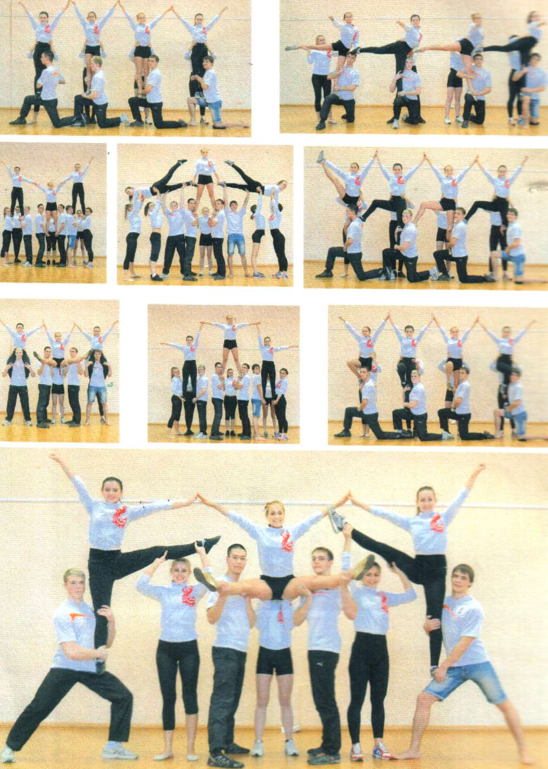
Піраміда - група Стант, що стоять досить близько, щоб торкнутися один одного.

Піраміда з малих константи з однією базою, флаєр в положенні «Основна стійка».

Піраміда з малих константи з однією базою, флаєр в положенні «Ліберті»

Піраміда з малих константи з однією базою, флаєр в положенні «СТЕГ».

Піраміда з малих константи з однією базою, флаєр в положенні «Ластівка».

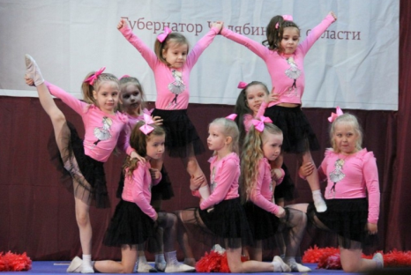
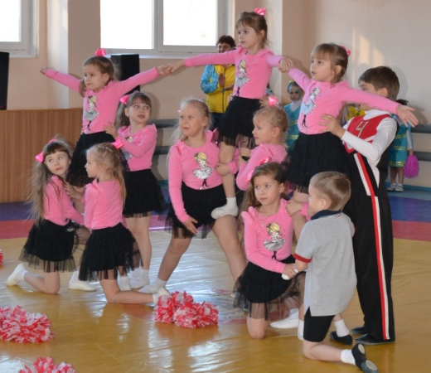
Піраміда з малих константи з двома базами.

Піраміда з двох малих константи (з двома базами) і середнім Стант (посередині).

Хореографії.
Освоєння елементів хореографічного навчання.
Базова Хореографічна підготовка. Вправи для ніг базуються на класичних позиціях.
Пліє-згинаючи одну або обидві ноги, присідання на дві або на одну ногу;
Батман-це рух класичного танцю, який є певним орієнтиром, вилиттям або згином одного робочого ногу, що стоїть на всю ногу або на напівпальці (пальці) іншої, опори-Подовжене або зігнуте в коліні, а також з одночасним Виконуючи присідання, піднімаючи на половину пальці (пальці) або опускаючи на всю ногу.
Релеве - підйом на полупальци, пальці.
Основні танцювальні позиції:
Спочатку побудова позицій вивчають на середині залу, не дотримуючись виворотності. Виворотність ніг вводиться разом з постановкою корпусу.
Порядок вивчення: перша (I), друга (II), третя (III), п'ята (V) і четверта (IV). IV позицію, як найбільш важку, проходять останньої.

I – первая


Ступні ніг, стикаючись п'ятами, розгорнуті носками назовні, утворюючи пряму лінію на підлозі з рівномірним розподілом центру ваги по всій стопі.
II – друга
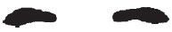
Зберігається пряма лінія першої позиції, але п'яти виворотність ніг відстоять одна від одної приблизно на одну довжину стопи з рівномірним розподілом центру ваги між стопами.
III – третя
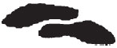
У тому ж виворотність положенні ніг ступні, щільно прилягаючи, закривають один одного наполовину.
IV – четверта

Зберігається виворотність п'ятій позиції, але ноги не стикаються: одна знаходиться паралельно одної на відстані стопи.
V – п'ята

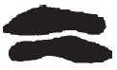
Ступні, щільно прилягаючи, абсолютно закривають один одного: п'ята однієї ноги стикається з носком інший.
VI – шоста
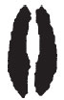
Стопи стоять паралельно один одного (п'яти і шкарпетки зімкнуті)

Ліп-стрибки. Жете, «дотичний», «кільце» і різні поєднання.
Ліп-стрибок - стрибок в шпагат з приземленням на одну ногу.
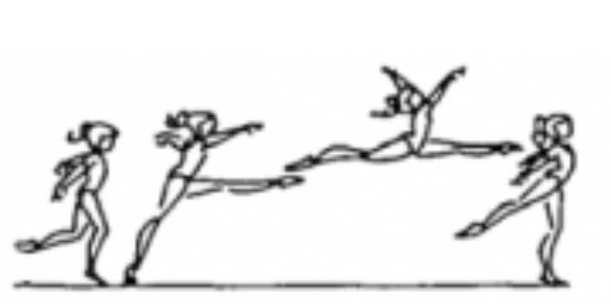
Жете
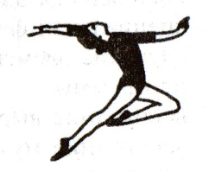
«Дотичний»
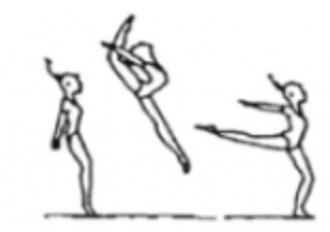
«Кільце»

Піруети – обертання на одній нозі.
Нога, яка здійснює обертання, варто на полупальцах, вільна нога зігнута в коліні (положення «Ліберті»). Руки зігнуті в ліктях (положення «Т»).
Тур – «закривається »обертання на одній нозі
Пірет – «розкривається »обертання на одній нозі.
Загальна і спеціальна фізична підготовка.
Різновиди ходьби, бігу. Танцювальні кроки, комбінації. Загально-розвиваючі вправи.
Різновиди ходьби, кроків.
М'який крок - чергування кроків без видимого відштовхування з постановкою ноги «з носка» і послідовним перекатом на всю ступню;
Високий крок - виконується маховим енергійним підніманням стегна до горизонтального положення при збереженні вертикальності гомілки; аналогічно виконується «високий біг» з фіксованим положенням рук;
Гострий крок - характеризується коротким рухом ноги вперед з різкою акцентованою постановкою на опору і подальшим підняттям на полупальци;
Широкий крок - нагадує випади, коли значна по довжині переміщення зігнутою ноги вперед супроводжується випрямленням «задній» ноги при деякому нахилі тулуба вперед. Подібний «широкому кроці» «широкий біг» вимагає потужного відштовхування і виглядає стрімким;
Скрёстний крок - почергова зміна скрестного положення ніг, коли одна нога ставиться з носка перед іншою, а потім положення ніг змінюється рухом «передній» або «задній» ніг - що дозволяє змінювати напрямок руху (вліво, вправо, вперед, назад);
Змінний крок - є з'єднанням двох кроків однією ногою з подальшим приставленням інший ( «приставних крок») і двох кроків з іншого ноги, даний крок може виконуватися в різних ритмічних режимах і служить основою танцювальних кроків.Упражнения на растягивание:
Шпагат - вправа на розтяжку, що полягає в розведенні ніг в сторони (поперечний шпагат) або вперед і назад (поздовжній шпагат).
1. Дитина сидить ноги нарізно, дві руки підняті вгору, спина рівна - здійснюємо нахили до правої ноги, до лівої ноги (по черзі. Потім лягає вперед на живіт, руки перед собою. Потім в цьому ж положенні робить кругові рухи від правої ноги до лівої .
2. «Метелик» - сидячи на підлозі, руками притискаємо коліна до підлоги (робимо «пружинисті» руху).
3. «Жаба» - лежачи на животі, ноги ззаду зігнуті в колінах. Намагаємося притиснути пах до підлоги.
Складка - сидячи на підлозі, ноги витягнуті вперед, тягнемося руками вперед, намагаючись притиснутися животом до стегон.
- Положення стоячи: ноги разом, коліна витягнуті, здійснюємо нахили вперед - потрібно повністю покласти долоні на підлогу.
Місток - долоні стоять на підлозі, максимально близько перебуваючи до ніг (ноги на ширині плечей). Живіт піднятий вгору.
Коробочка - лежачи на животі, прогинаємо спину назад, ноги згинаємо ноги в колінах, ступні торкаються голови.
Махи. Мах ноги - маятникообразное рух ноги. Здійснюється з максимальною амплітудою. Ноги в коліні випрямлені, носки натягнуті (витягнуті).Мах вперёд, назад, в сторону. Мах стоя, лёжа, сидя, опиревшись на локоть.
Вправи на прес: Лежачи на спині, по черзі піднімати ноги, намагаючись дотягтися до ноги руками (при цьому плечі відриваються від статі).
Лежачи на спині, піднімаємо ноги вгору, намагаючись торкнутися підлоги за головою. Руки витягнуті уздовж тулуба.
Берізка - положення, лежачи на спині, ноги разом підняті ввёрх (прямі, шкарпетки натягнуті), сідниці підняті (допускається притримувати їх руками).
1.Вік дітей: від 5 до 7 років.
Основні форми роботи з дітьми: подгрупповие, індивідуальна, фронтальна, самостійна, робота в парах, в групах.
Форма занять: тренування, конкурс, дитяче свято, змагання.
Прийоми і методи організації навчально-виховного процесу:
Наочно-ілюстративний, самостійна робота, пошуковий, аналіз, узагальнення, систематизація, взаимопроверка, самоперевірка. Відстеження результатів здійснюється через моніторинг. Процедури оцінювання: самостійна робота, тестування, участь в конкурсах, змаганнях.

Тести для чирлідерів вікової групи 5-7 років.
СИЛА
Піднімання тулуба з положення лежачи на спині.
Фіксується кількість виконаних вправ в одній спробі 30 секунд. Вставання в сивий з положення лежачи на спині.
ІП - лежачи ан спині, ноги зігнуті в колінах 90 градусів. Партнер тримає ноги, руки хрест на хрест притиснуті до грудей. Руки не відривати. Підйом тулуба. Руки стосуються стегон.

ГНУЧКІСТЬ
Нахили тулуба вперед з положення сидячи.
Реєструється результат по перпендикулярній мірної лінії по кінчиках пальців при фіксації цього результату протягом 2 секунд, не допускається згинання ніг в колінах. На підлозі позначити центральну і перпендикулярну лінії. Сидячи на підлозі, ступнями ніг слід торкатися
центровий лінії, ноги випрямлені в колінах, ступні вертикальні, відстань між ними становить 20-30 см.
ІП - сидячи на підлозі, ноги прямі розведені на 20-30 см. Виконується 3 нахилу вперед, на 4й нахил фіксується результат. Затриматися на 2 секунди в нахилі, намагаючись дотягтися якнайдалі.
Координація, СПРИТНІСТЬ
1. Човниковий біг 4 х 9 м.
Фіксується час (в секундах). На відстані 9 м від старту знаходяться два кубика.
ІП - високий старт. За сигналом слід з максимальною швидкістю добігти до першого кубика, взяти його рукою, повернутися назад і покласти на лінію старту. Те ж саме повторити з другим кубиком.

ФІЗИЧНА ПРАЦЕЗДАТНІСТЬ
1. Проба Руф'є
Методика виконання проби (проводиться на початку тренування):
- після того як випробуваний 5 хвилин знаходиться в горизонтальному положенні, проводиться підрахунок ЧСС за 15 секунд (Р1);
- потім випробуваний протягом 45 секунд виробляє 30 присідань. Після закінчення навантаження лягає і підраховує частоту серцевих скорочень за перші 15 секунд (Р2);
- а потім за останні 15 секунд з першої хвилини періоду відновлення (тобто відразу після закінчення навантаження).
- отримані результати множать на 4.
Оцінка фізичної працездатності проводиться за формулами:
Індекс Руф'є (ІР)
ІР = [(Р1 + Р2 + Р3) х 4 - 200]: 10
оцінка:
Менше 3 - висока працездатність;
4 - 6 - хороша;
7 - 9 - середня;
10 - 14 - задовільна;
Більше 15 - погана (низька).
2) модифікований варіант - розрахунок індексу Руф'є-Діксона
ІРД = [(Р2 - 70) + (Р3-Р1)]: 10
От 0 до 2, 9 – хорошая работоспособность;
От 3, 0 до 5, 9 – средняя;
Оцінка:
Від 6, 0 - до 8, 0 - задовільна;
Вище 8 - погана.

Розрахунок рухового віку
Для розрахунку рухового віку необхідно по таблиці вікових оціночних нормативів визначити вік, відповідний результату випробуваного в кожному тесті, скласти всі значення віку і розділити на кількість тестів. Отримане число буде відповідати руховому віком випробуваного.
Загальний рівень фізичної кондиції
Визначається як сума всіх тестів, поділена на кількість тестів. Значення ОУФК (по Ю.Н.Вавілову, 1997)
0,6 і більше - «супер»
0, 21 - 0, 60 - «відмінно»
0,20 - (-0,20) - «добре»
(-0,21) - (-0, 60) - «задовільно»
(-0,61) - (- 1,00) - «незадовільно» Менш - 1, про - «небезпечна зона»

СТАТИЧНА КООРДИНАЦІЯ
Проба Ромберга
При виконанні простої пози Ромберга випробуваний стоїть, смикнув ступні ніг (п'яти і шкарпетки разом), очі закриті, пуки витягнуті вперед, пальці кілька розведені. Визначається час стійкості в цій позі. При втраті рівноваги пробу припиняють і фіксують час її виконання.
При виконанні ускладненою пози Ромберга випробуваний стоїть так, щоб його ноги знаходилися на одній лінії, при цьому п'ята однієї ноги стосується шкарпеток інший, в іншому положення випробуваного таке ж, як і при простій позі Ромберга.
Погойдування, швидка втрата рівноваги вказують на порушення координації. Тремтіння пальців рук і століття також вказує на це, але в значно меншому ступені.
Координаційну позу Ромберга слід застосовувати до і після занять.
Середній час збереження стійкості в ускладненою позі Ромберга у дітей, які не займаються спортом:
5 - 6 років - 13 секунд
6 - 7 років - 16 секунд
7- 8 років - 21 секунд
У спортсменів час стійкості значно більше. Зменшення часу виконання проби Ромберга може спостерігатися при втомі, перенапруженнях, перетренованості, в період захворювань, а також при тривалих перервах в заняттях.
Моніторинг спеціальної фізичної підготовки
1. Стрибки (вправо / вліво - в залежності від стрибка)
- чир-стрибки
- лип-стрибки
2. Піруети
- пірует (вправо / вліво)
- тур (вправо / вліво)
3. Шпагати
- правий лівий
- поперечний
4. Затягування, Прапорець
5. Положення Флаєра в Стант
«+» - елемент виконаний
Д - є недоліки (доопрацювати) - їх відзначити
«-» - не виконано
Отмечается в таблице в течение года по каждому из спортменов.

Відстеження результатів.
Здача контрольних нормативів відбувається два рази в рік:
листопад - грудень (в кінці першого півріччя);
квітень - травень (на кінець навчального року).
Для другого року навчання проводиться вступна діагностика на початку навчального року (вересень).
Навчально-тематичний план
Перший рік навчання
№п/п | Перелік розділів, тим | Кількість  годин
1. | Базові елементи чирлідінгу. | 20
2 | Положення тіла під час руху. | 3
3. | Положення ніг. Положення рук. Особливості виконання. Положення кистей: кулак, клинок, клеп (бавовна), Клапс (пряжка). | 1
4. | Техніка правильної постановки голосу. | 3
5. | Відпрацювання правильного звучання голосу. | 3
6. | Стрибки в чирлідінгу. | 2
7. | Станти. Дії флаєра, бази. Здійснення страховки. | 2
8. | Техніка виконання малого Стант з двома базами  . | 2
9. | Техніка виконання середньго станта с двумя базами. | 2
10. | Техніка виконання малого Станта з однією базою. | 1
11. | Побудова пірамід | 1
12. | Дії флаєра, бази. здійснення страховки. | 1
13. | Техніка виконання малого станта з двома базами. | 2
14. | Техніка виконання середнього станта з двома базами. | 2
15. | Техніка виконання малого Стант з однією базою. | 1
16. | Побудова пірамід | 1
17. | Хореографія. | 8
18. | Освоєння елементів хореографічної підготовки. Базова хореографічна підготовка. Упражнения для ног на  основі класичних позицій. | 2
19. | Ліп-стрибки.  Жете, дотичний, «кільце» і різні поєднання | 3
20. | Повороти на місці, з просуванням.  Тур, пірует. | 3
21. | Загальна і спеціальна фізична підготовка | 8
22. | Різновиди ходьби, бігу.  Танцювальні кроки, комбінації.  загально-розвиваючі вправи  . | 2
23 | Вправи на розтягування | 2
24 | Різні види махів. | 2
25 | Вправи на прес. | 2
26 | Відстеження результатів | 8
27 | Здача контрольних нормативів | 1
28 | Конкурс, дитяче свято | 3
29 | Змагання | 4
 | Всього: | 44

Навчально-тематичний план
Другий рік навчання
№ п/п | Перелік розділів, тем | Количество  часов
1. | Базові елементи чирлідінгу. | 20
1.1 | Положення тіла під час руху.  Положення ніг. Положення рук. Особливості виконання. Положення кистей: кулак, клинок, клеп (бавовна), Клапс (пряжка). | 3
1.2 | Техніка правильної постановки голосу.  Відпрацювання правильного звучання голосу. | 1
1.3 | Стрибки в черлідінг.  Необхідні умови для стрибків  (Растяжка.Комплексная тренування.  Силова підготовка.) | 3
1.4 | Техника выполнения прыжков.  Подготовка к прыжку. Взмах. Подъём. Приземление. Техніка виконання стрибків.  Підготовка до стрибка. Помах. Підйом. Приземлення. | 3
1.5 | Точність, чіткість, синхронність виконання рухів. | 2
1.6 | Станты. Дії флаєра, бази. Здійснення страховки. | 2
1.7 | Техніка виконання малого Стант з двома базами. | 2
1.8 | Техніка виконання середнього Стант з двома базами.  . | 2
1.9 | Техніка виконання малого Стант з однією базою. | 1
1.10 | Побудова пірамід | 1
2. | Хореографія. | 8
2.1 | Освоєння елементів хореографічної підготовки. Базова хореографічна підготовка. Вправи для ніг на основі класичних позицій.. | 2
2.2 | Ліп-стрибки.  Жете, дотичний, «кільце» і різні поєднання | 3
2.3 | Повороти на місці, з просуванням.  Тур, пірует. | 3
3. | Загальна і спеціальна фізична підготовка. | 8
3.1 | Різновиди ходьби, бігу.  Танцювальні кроки, комбінації.  Загально-розвиваючі вправи. | 2
3.2 | Вправи на розтягування. | 2
3.3 | Різні види махів | 2
3.4 | Вправи на прес. | 2
4. | Відстеження результатів. | 10
4.1 | Здача контрольних нормативів. | 1
4.2 | Конкурс, дитяче свято | 3
4.3 | Змагання | 6
 | Всього: | 46

Навчальний план

№ | Вікова група | Кількість навчальних занять |  |  | Тривалість заняття
№ | Вікова група | в неділю | місяц | рік | Тривалість заняття
1 | Група від 5 до 6 років | 1 | 4 | 35 | 25 хвилин
2 | Група от 6 до 7 років | 1 | 4 | 35 | 30 минут

Виступи на конкурсах і дитячих святах відбувається згідно з планом дошкільного навчального закладу.
Участь в змаганнях згідно з планом змагальної діяльності.
Засоби, необхідні для реалізації програми:
Музичний центр,
фотоапарат,
відеокамера.
аудіозаписи,
дидактичний матеріал,
костюми
помпони

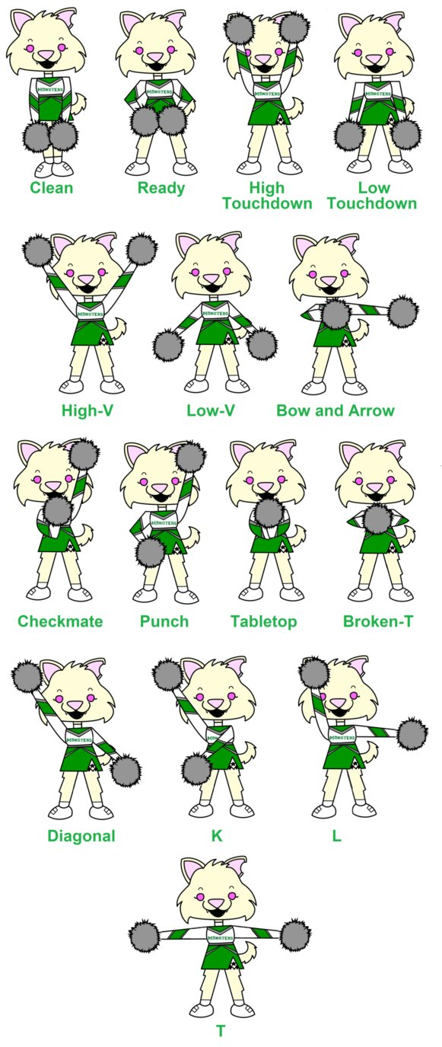
Базові руху рук

Clean - руки вниз
Ready - руки на пояс, лікті в сторони
High touchdown (хай тачдаун) - це руки повністю випрямлені, плечі опущені
Low touchdown (лоу тачдаун) - це руки внизу і не повинні бути притиснуті до тіла, з цього положення переносимо руки на пояс
High V (хай ви) - це в повітрі малюємо букву
V (ві), а high (хай), що означає високо;
Low L (лоу чи) - це перехід з верху в низ через хрест;
Bow and Arrow (Лук і стріла) - це одна рука повністю випрямлена, а друга зігнута в лікті
Checkmate - Одна рука витягнута над головою, друга притиснута до грудей, лікоть вниз
Punch (панч) - це руки переносимо через сторону на верх або через перед і просто випрямляє
Tabletop - руки схрещені на грудях, лікті вниз
Broken T (брокен ти) - це руки перед грудьми, лікті і плечі прямі; Diagonal - руки витягнуті в діагональ
К - це з розворотом корпусу, як в ліво, так і в право
L - це пересування рук, як в ліву, так і в праву сторону, уявляючи, що між руками знаходиться нитка
Т - руки витягнуті, кисті рук знаходяться на рівні плечей

Основні терміни чирлідінгу
База - спортсмен, який забезпечує основну підтримку маунтера або флаєра.
Висота - кількість людських ростов в піраміді(станті):
Кетчер - спортсмен відповідає за прийом спускається флаєра
Кредл - спосіб прийому флаєра у відкритій V- позиції однієї або декількох баз (база + споттер в партнерських Стант) відповідно до правил.
Ліберті - положення флаєра в Стант (флаєр стоїть на одній нозі).
Ліп - стрибок в шпагат (обов'язковий елемент програми в номінації Чир-Данс).
Маунтер - спортсмен, який займає другий рівень піраміди між базою і флаєром, який не має контакту з змагальної поверхнею.
Ведмежий захват - спосіб прийому флаєра прямим (вертикальним) спуском.
Партнерський стант - підтримка з підйомом або викидом одного флаєра з одиночної базою.
Перехідний стант - рух, напрямок на перехід від одного Стант до іншого. Висота \ рівень перехідного Стант можуть на дуже короткий час перевищувати допустимі правилами норми.
Піраміда - з'єднані константи;
Пірует - обертання на одній нозі (обов'язковий елемент програми в категорії Чир-Данс).
Помпони - атрибут \ аксесуар в черлідінгу.
Поп ап - спосіб спуску, при якому база з силою виштовхують флаєра руками.
Поп даун - спосіб спуску, при якому флаєр звільняється від контакту з базами і опускається прямо на підлогу.
Споттер - страхуючий, що відповідає за безпеку зони "голова-плечі" флаєри. Внутрішній споттер може допомагати контролювати стант \ піраміду, але не повинен забезпечувати основну підтримку Стант або піраміди. Споттери повинні підтримувати постійний візуальний контакт з флаєри і відповідати за його безпечний спуск.
Спуск - сход зі стаціонарного Стант \ піраміди на підлогу або на підлогу через кредл.
Стант - підтримка, максимально в два рівня з підйомом одного флаєр, або баскет-тосс.
Станти в номінації Чир-Данс - будь-який рух, при якому вага тіла спортсмена підтримується іншим спортсменом, при цьому нога \ ноги першого спортсмена не торкаються землі..
Той фліп - спосіб підйому на стант або піраміду, при якому одна або кілька баз підхоплюють флаєра під передню частину стопи і використовують руки як Плотформа для викиду флаєра в повітря, при цьому флаєр робить сальтовое рух.
Той пітч - спосіб підйому, при якому одна або кілька баз підхоплюють флаєра під передню частину стопи і використовують руки як платформу для заходу або викиду флаєра вгору; використовуються в партнерських Стант або пірамідах.
Тосс - викид одного з членів команди вертикально вгору; термін не означає спусків типу поп ап.
Флайер - спортсмен, який не має контакту з змагальної поверхнею.
Чанта - повторюване слово або фраза, яку використовують для привличения глядачів до участі в програмі.
Чир - назва номінації, 100% складу якої - жіночої статі.

Список літератури:
1. Лінда Ре Чеппел. Як стати тренером з черлідингу. - Канада, 2001 рік.
2. Морсакова Е. Н. Фізична культура, - Москва, 2005
3. Ципіна Н. А. Ритміка. - Москва, 2003
4. Пензулаева Л. І. Оздоровча гімнастика. - Москва, 2004
5. Колесникова С. В. Дитяча аеробіка: Методика, базові комплекси.- Ростов, 2005
6. Колодницький Г. А., Кузнєцов В. С. Ритмічні вправи, хореографія та ігри. - Москва, 2004
7. Комплексна оцінка фізичного розвитку стану здоров'я дітей і підлітків. - Москва, 2004

.

